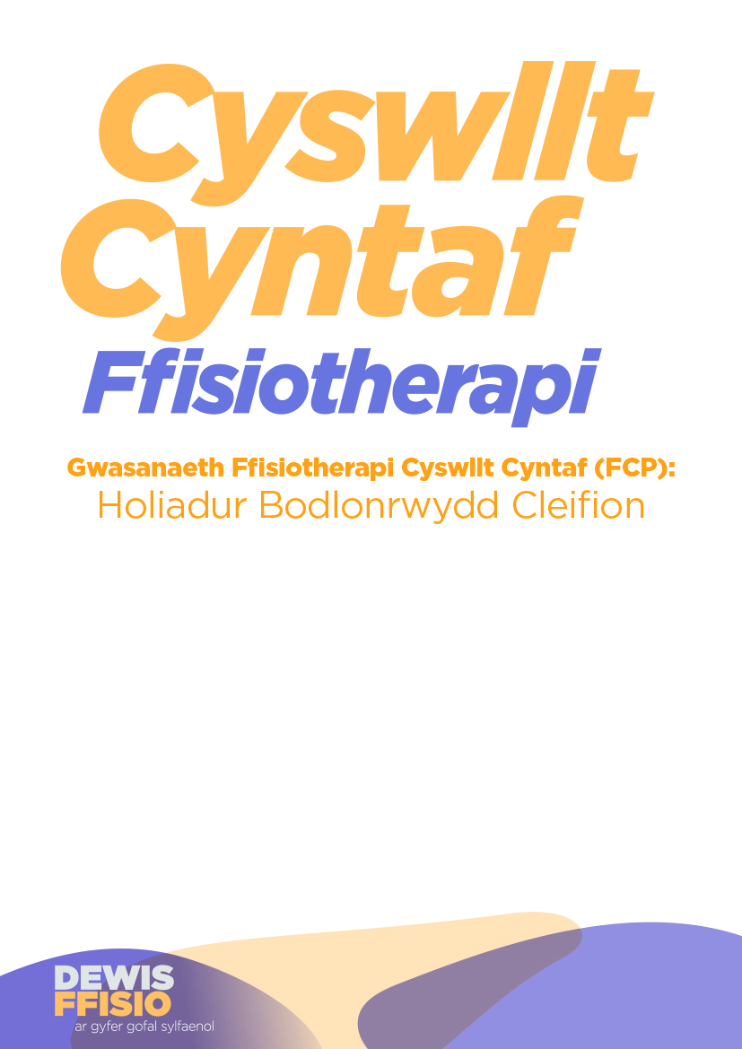

Enghraifft o holiadur yw hyn. Gallwch ei addasu fel sydd angen.

Trefnu apwyntiad
A oedd hi'n rhwydd trefnu apwyntiad gyda'r FCP? |  | Oedd | Na
Rhowch unrhyw sylwadau os gwelwch yn dda: | _____________________
A oedd amser yr apwyntiad a gynigiwyd yn gyfleus? |  | Oedd | Na
A gawsoch gynnig apwyntiad heb orfod aros yn rhy hir? |  | Do | Na
Pa mor hir wnaethoch chi aros? | ___________________
Oeddech chi'n gwybod nad oeddech yn gweld meddyg teulu ar gyfer yr apwyntiad yma? |  |  |  |  |  |  |  |  |  | Oeddwn |  |  |  |  | Na
Beth fyddech chi wedi'i wneud pe na fyddech chi wedi medru gweld yr FCP y tro hwn? |  |  |  | Gweld meddyg teulu Mynychu Canolfan Galw Heibio  Gweld ffisiotherapydd preifat  Mynychu adran Damweiniau ac Argyfwng  Dim yn gwybod Arall (disgrifiwch|) ____________
Ymgynghoriad
A oedd gennych hyder yng ngwybodaeth a sgiliau eich FCP? |  |  |  |  |  |  |  |  |  |  |  |  | Oedd |  |  | Na
A wnaeth wrando ac esbonio? |  |  |  |  |  |  |  |  |  |  |  |  | Do |  |  | Na
A oedd yr wybodaeth a gawsoch yn ateb eich cwestiynau? |  |  |  |  |  |  |  |  |  |  |  |  | Oedd |  |  | Na
A wnaeth gyflawni eich disgwyliadau? |  |  |  |  |  |  |  |  |  |  |  |  | Do |  |  | Na
A gawsoch eich cynnwys a'ch hysbysu am benderfyniadau am eich gofal? |  |  |  |  |  |  |  |  |  |  |  |  | Do |  |  | Na
A ydych yn deall eich cyflwr a beth sy'n digwydd nawr? |  |  |  |  |  |  |  |  |  |  |  |  | Ydw |  |  | Na
A gawsoch eich trin yn urddasol bob amser? |  |  |  |  |  |  |  |  |  |  |  |  | Do |  |  | Na
A gawsoch ddigon o amser yn yr apwyntiad? |  |  |  |  |  |  |  |  |  |  |  |  | Do |  |  | Na
Ydych chi'n teimlo fod angen i chi gael apwyntiad gyda'r meddyg teulu ar gyfer yr un broblem? |  |  |  |  |  |  |  |  |  |  |  |  | Ydw |  |  | Na
Bodlonrwydd Cyffredinol
A fyddech yn argymell y gwasanaeth i berthnasau neu gyfeillion? |  |  |  |  |  |  |  |  |  |  |  |  | Byddwn |  |  |  |  | Na
Pa mor fodlon ydych chi gyda'r gwasanaeth a gawsoch gan yr FCP: | Bodlon iawn |  | Bodlon |  |  |  | Dim yn fodlon nac anfodlon |  |  |  |  | Anfodlon |  |  |  |  | Anfodlon iawn
Pe byddai gennych broblem arall gyda'ch cyhyrau neu gymalau, pwy fyddai orau gennych ei weld? |  |  |  |  |  | Meddyg teulu |  |  | FCP |  |  |  |  | Naill neu'r llall
Ar ôl apwyntiad heddiw, ydych chi'n teimlo fod dal i fod angen i chi drefnu apwyntiad gyda'r meddyg teulu am yr un broblem? |  |  |  |  |  | Ydw |  |  |  |  | Na
Ydych chi'n teimlo y medrem wella unrhyw beth?

